新 书 推 荐
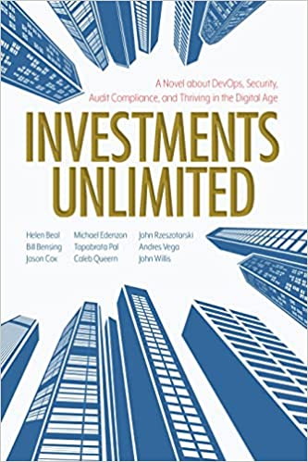
中文书名：《投资无限:关于DevOps、安全、审计以及在数字时代蓬勃发展的传奇》
英文书名：Investments Unlimited: A Novel About DevOps, Security, Audit Compliance, and Thriving in the Digital Age
作 者：Helen Beal, Bill Bensing et al
出 版 社：‎ IT Revolution Press
代理公司：Fletcher/ANA/Claire Qiao
出版时间：2022年9月
代理地区：中国大陆、台湾
页 数：160页
审读资料：电子稿
类 型：经管

内容简介：

在畅销书The Phoenix Project和The Unicorn Project的背景下，《投资无限》从根本上重新思考了组织如何处理其软件系统的审计、合规性和安全性的问题-----即使在高度监管的行业中这也是重要问题。通过引入概念、工具和观念来重新设想管理，《投资无限》实现了本质上更安全的高速软件交付的人性化方式。

投资无限公司(Investments Unlimited, Inc.)完成了同行未能做到的事情:他们成功地完成了从传统工作方式到数字前沿的过渡。在DevOps实践的帮助下，公司以快速和敏捷的方式向客户交付产品。但现在，所有的努力都要失败了。成也DevOps，败也DevOps。

相关理念在践行时，管理最终折戟沉沙。而现在，他们无法兑现自己的承诺，导致监管机构用MRIA(需要立即关注的问题)来管理他们，这是合作停止函和减价出售之前的最后通牒。

由于投资无限公司的衰败就在眼前，一个由高管和工程师组成的跨职能团队只有几个月的时间来制定一套现代治理流程，这套流程既要能满足监管机构的要求，又不能降低公司在市场上的竞争能力。这是给团队的考验，他们要使公司免于灭亡。

作者简介：


海伦·比尔（Helen Beal）是DevOps and Ways of Working教练，DevOps Institute首席大使，持续交付基金会大使。她是价值流管理联盟主席，并为DevOps行业领袖提供战略咨询服务。她也是Techstrong Research的分析师，主持BrightTalk的DevOps系列网络研讨会和Techstrong TV的价值流演变系列。她目前住在英国。


比尔·本辛（Bill Bensing）是一个熟练的软件、人员、团队和公司的领导者和架构师。比尔是使创新具有包容性的专家。他对DevOps的热爱来自于物流和运营管理的背景。自动化治理是比尔认为非常有趣的一个主题。他认为，缺乏良好治理是阻碍价值突破的最大问题。比尔会告诉你，“良好的战略和良好的治理是成功的润滑剂和导轨。”他住在佛罗里达州坦帕湾地区。

谢谢您的阅读！
请将反馈信息发至： 乔明睿（Claire）
安德鲁﹒纳伯格联合国际有限公司北京代表处
北京市海淀区中关村大街甲59号中国人民大学文化大厦1705室, 邮编：100872
电话：010-82449026
传真：010-82504200
手机：15804055576
Email: Claire@nurnberg.com.cn
网址：www.nurnberg.com.cn
微博：http://weibo.com/nurnberg
豆瓣小站：http://site.douban.com/110577/
微信订阅号：ANABJ2002

